学生工作简报
学生处编 （第9期） 2019年3月27日

学校组织毕业生参加上海市2019届高校毕业生
春季校园招聘会
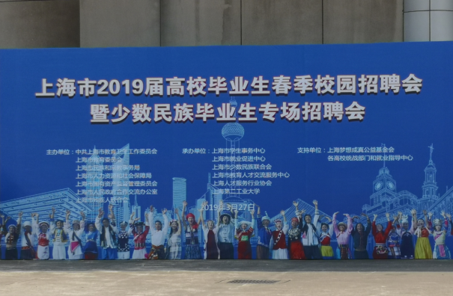
2019年3月27日下午，上海市在第二工业大学举办了2019届高校毕业生春季校园招聘会暨少数民族毕业生专场招聘会活动。为了进一步搭建毕业生就业平台，了解市场人才需求，指导毕业生顺利就业，辅导员易灿老师带领26名毕业生参加了本次招聘会活动。
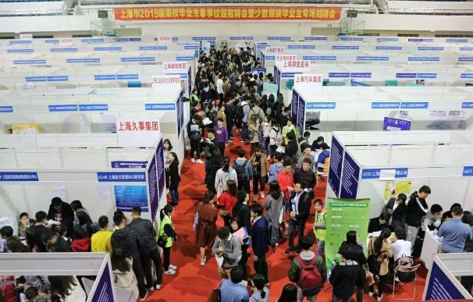
本场上海市2019届高校毕业生春季校园招聘会暨少数民族毕业生专场招聘会以“民族情·梦想路”为主题，进一步强化精准服务，民族团结一家亲，并围绕高校毕业生就业创业需求，向全市高校毕业生，尤其是少数民族毕业生送岗位、送政策、送指导。
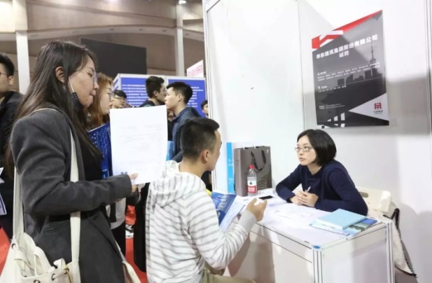
本次招聘会参会企业共1000余家，有众多世界500强、中国500强、上市公司及知名企业进行现场招聘，包括：上汽集团、上海华谊集团、申能集团、光明集团、华东建筑集团、百联集团有限公司、东方国际、上海工业自动化仪表研究院、上海申迪集团、上海城投集团、上海久事集团、上海仪电集团、上海银行、国泰君安证券、中国太平洋保险集团、建工集团、中国人寿等在内的单位，提供千余个就业机会。同时，有中铁集团、汇众汽车、夏普科技、中国银行、招商银行等一大批世界500强单位推出管培生、储备干部岗位加强人才内部培养。本次招聘会共向应届毕业生提供4万余个就业岗位，涉及制造业、航空航天业、高新技术、计算机信息技术、交通运输、金融业、现代服务业等多个领域，所有岗位均面向全部各民族学生开放。
本次招聘会为用人单位与毕业生搭建了一个良好的双向选择的就业平台，切实加强了我校师生与用人单位的沟通和交流，充分发挥了学校推动就业的主渠道作用。近年来，我校高度重视毕业生就业工作，通过多种形式，不断丰富学生就业渠道，一如既往地继续为用人单位和我校学生提供优质服务，向社会输送更多高素质人才。

